

"Centro Educativo Jean Piaget"

**SECUNDARIA**

**CIRCULAR Nº. 07**

**MAYO 2018**

**Estimados Padres de Familia:**

**ADMINISTRACIÓN:** Agradecemos a los padres de familia que realizan el pago de sus colegiaturas a tiempo, así como a los padres que tenían atrasos y se pusieron al corriente ya que gracias a esto contribuyen a que podamos brindarles un mejor servicio. Así mismo se les recuerda a quienes aún no lo han realizado, que es necesario ponerse al corriente para que la escuela pueda cumplir con todos los compromisos adquiridos.

Recuerden que para pagar por transferencia, cheque o efectivo en el banco, se genera la ficha referenciada en la plataforma mientras que realizarlo en la escuela con tarjeta de débito genera un cargo de 1% y con tarjeta de crédito es de 1.5%

Para su comodidad, en la página de la escuela: www.jpiaget.edu.mx se agregó un link para acceso a la plataforma de pagos:

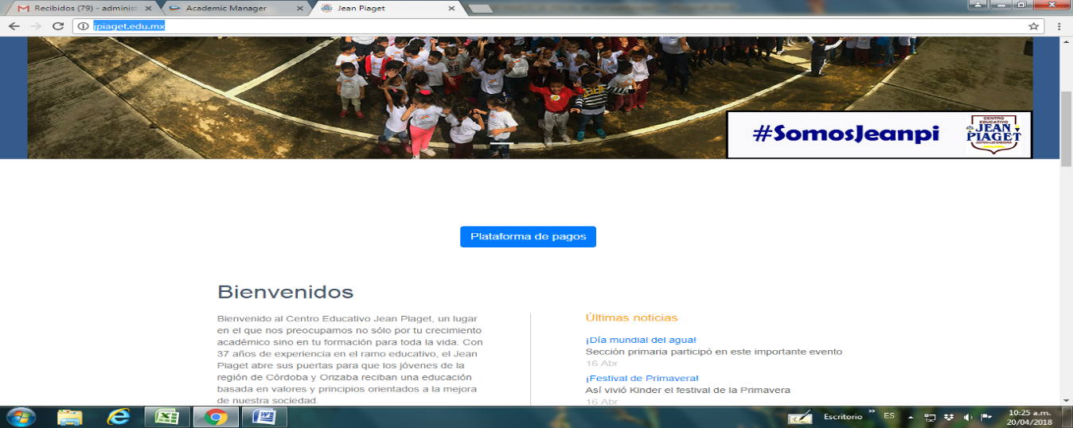

Sin título

Les recordamos que las facturas referentes al concepto de colegiaturas deberán realizarse a más tardar el último día hábil de cada mes, siendo importante mencionar que este proceso lo podrán realizar al otro día de haber realizado su pago**. En caso de haber pagado el último día del mes, deberán hacer su factura ese mismo día teniendo como límite las 14:00 hrs.**

Si presenta algún problema, favor de comunicarse inmediatamente a Administración y se pueda solucionar dentro del mes.

Estamos a sus órdenes para cualquier aclaración o duda de lunes a viernes de 07:30 a 15:00 hrs., en nuestras oficinas o en el 73 6 18 30 extensiones 6 ó 7.

**01 DE MAYO: SUSPENSIÓN DE CLASES: DÍA DEL TRABAJO:** Esta suspensión de labores corresponde al Día Internacional de los Trabajadores la cual es la fiesta por antonomasia del movimiento obrero mundial.

**07 DE MAYO:** **HONORES A LA BANDERA:** En esta ocasión el grupo responsable de estos honores es 1°B de Secundaria con el tema “Día de las madres”.

**07 Y 08 DE MAYO:** **FERIA DEL LIBRO:** Los días 07 y 08 de mayo nos visitará la “Librería Científica” con su feria del libro, nuestros alumnos asistirán el día 07 a la muestra que se colocará en el aula magna para hacer el recorrido, si se llegan a interesar por algún título, al día siguiente podrán comprarlo si es que no trajeron dinero el día de su visita.

**07 AL 11 DE MAYO: EXÁMENES DE CERTIFICACIÓN PARA LOS ALUMNOS DE TERCERO DE SECUNDARIA:** En esta ocasión el colegio de certificación de nivel de inglés de San Diego State University enviará de manera digital las evaluaciones para los alumnos de Tercero como beneficio por pertenecer a AMCO. La logística se les dará a conocer una vez recibida en nuestra escuela.

**07 al 11 de MAYo: Exámenes para fotocopiado:** Les informamos que los exámenes correspondientes al Cuarto bimestre de cada una de las asignaturas de todos los grados, estarán disponibles para su fotocopiado en las instalaciones de nuestra biblioteca para quien los requiera.

**09 DE MAYO: VIAJE A LA HEROICA ESCUELA NAVAL MILITAR EN ANTÓN LIZARDO:** Los alumnos de Tercero realizarán esta visita en la cual conocerán que, “La Heroica Escuela Naval Militar” es un establecimiento de Educación Superior, cuya misión es la formación de oficiales para la Armada de México, con los conocimientos y doctrinas inherentes a la profesión naval militar; al término de ésta comeremos en “Plaza Andamar” por lo que les pedimos den dinero a sus hijos para comida. El costo será de $350.00 que incluye la entrada a “La Heroica Escuela Naval Militar” y el transporte. **El pago deberá efectuarse a más tardar el 02 de mayo en la oficina de Administración**. La logística de transportación y el permiso correspondiente de salida del plantel por padres o tutores se les hará llegar de manera oportuna.

**10 DE MAYO: DÍA DE LAS MADRES:** Felicitamos cordialmente a todas las mamás, abuelitas, tías y maestras de la comunidad Jean Piaget.

**14 Y 15 DE MAYO: SUSPENSIÓN DE LABORES: DÍA DEL MAESTRO:** Felicitamos con mucho cariño a todos los maestros y maestras del “Jean Piaget” en su día. El lunes 14 y martes 15 no habrá clases tal como lo marca el calendario oficial de la SEV.

**17 Y 18 DE MAYO: MUESTRA CULTURAL Y CIENTÍFICA:** Como parte de los trabajos encaminados al fortalecimiento de los conocimientos adquiridos en clase así como también del desarrollo de la creatividad y del trabajo colaborativo e interdisciplinario, nuestros alumnos realizarán esta importante muestra. Esperamos contar con su presencia la cual, sin lugar a dudas, será muy motivante para sus hijos. **¡NO SE OLVIDEN DE ASISTIR!**

**21 DE MAYO:** **HONORES A LA BANDERA:** En esta ocasión el grupo responsable de estos honores es 201 de Bachillerato con el tema “Bullying”.

**24 DE MAYO: NOCHE DE TALENTOS “RESPLANDOR”:** Es el onceavo año que realizaremos este evento y en el cual premiamos a lo más destacado de nuestros alumnos de secundaria y bachillerato en ámbitos extra académicos. Esperamos a todos en las instalaciones de Mandalay Cluv en punto de las 19:00 horas. Apoyen a sus hijos en esta tradicional premiación.